『ACH銀行定期轉帳捐款授權書』填寫需知

親愛的兒盟之友，你好：
非常感謝你採用「ACH定期轉帳捐款授權」方式進行捐款，我們將善用
你的愛心，為更多的孩子們提供更多元的照顧與服務。在填寫此份授權書之前，
請您撥空詳閱以下說明事項：
1.ACH銀行定期轉帳授權書一式三張，核印時間約1至2個月，授權核印成功後，
我們會將第三聯以掛號方式寄回你所填寫的通訊地址，供捐款人日後存查。
※如有變更轉帳帳號需終止原授權，請重新填寫授權書另行核印。
※終止/變更授權書相關需求，請於當月最後一個上班日前通知，可於次月扣款日生效。
2.若發生以下情況，銀行將進行退件，增加授權核印時間：
(1) 本授權書不適用中華郵政帳戶，請另填郵局專用表單；如為銀行數位帳戶，請與
銀行臨櫃辦理簽蓋原留印鑑。
- 請勿使用二手紙/雙面列印，不得使用可擦拭筆填寫授權書資料。(例如:擦擦筆)
- 立授權書人(開戶人)資料不齊全(身份證字號未填)或未親筆手寫簽名。任何一處
填錯如需塗改，請在塗改處補上開戶章/簽名或重新填寫。
- 授權直接轉帳付款帳號有誤。
- 開戶印鑑章不符合或印章顏色過濃或過淡。(※若開戶時沒有留簽名請勿加上簽名)。
3.懇請提供E-mail與手機號碼，將作為「扣款失敗」等捐款重要通知之用。
4.為確保你的重要資料兒盟能順利收到，請將三張正本授權書以郵局「掛號」方式寄至
【台北總會：114694台北市內湖區瑞光路583巷21號7樓 對外關係維繫組收】!
捐款專線：（02）2799-0333分機1 (例假日及12:00-13:30暫不提供服務)
♥愛心不斷線，服務零距離♥
掃碼加入兒盟Line好友
讓泡福小助手貼心提供你捐款服務諮詢!


財團法人中華民國兒童福利聯盟基金會 ACH銀行定期轉帳捐款授權書
立授權書人(請簽名) (以下簡稱本人)茲同意財團法人中華民國兒童福利聯盟基金會(以下簡稱兒福聯盟) 透過台灣票據交換所媒體交換業務（ＡＣＨ）機制，依照表列資料，自下述委託代繳金融機構之存款帳戶劃付捐款，並遵守代繳銀行及台灣票交所有關規定。唯當本人帳戶內無足夠款項時，授權扣繳單位有權決定不予轉帳，但應此存款不足之事實通知兒福聯盟。
立 授 權 書 人(開戶人) 資 料 用戶號碼：
戶名： 身分證字號/統編(必填)：
通訊地址：□□□□□□_____________________________________ 聯絡電話：_________________
本人同意提供右列之存款帳戶，授權該金融機構自填表日期起，由本人指定帳戶內每月定額轉帳扣款捐贈兒福聯盟。  ※立授權人用印：________________________  (註:請蓋原開戶印鑑，若有留簽名二者請勿重疊!) | 授權直接轉帳付款類別  請填寫以下資料：  銀行名稱：  分 行：  帳 號：  填表日期：_____年_____月_____日  ※如需停止捐款只需一通電話通知(02)27990333轉1
以下立授權書者請勿填寫
金融機構使用
存款帳戶資料如有不符，請於下列欄位打勾，並寄回兒福聯盟經辦人員。
□印鑑不符 □記載事項不符
□其他＿＿＿＿＿＿＿＿＿＿＿＿＿＿＿＿＿
主管： 經辦：
發動行代號：8120012 交易代號：530
發動行名稱：台新銀行建北分行
發動者統編：01013257
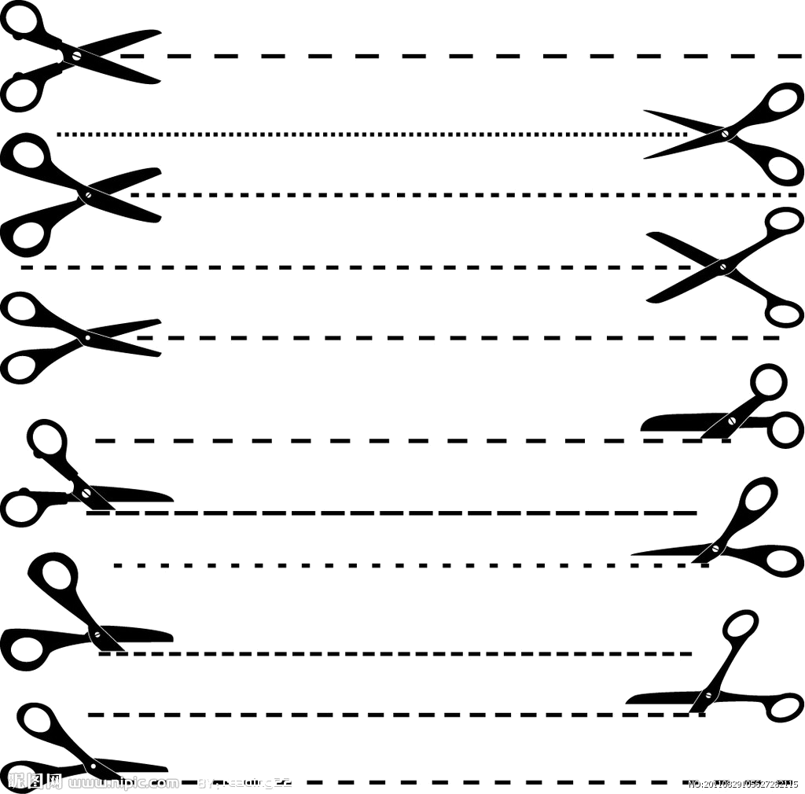
以下為本會留存資料請勿自行剪裁-------------------------------------------------------
捐 款 人(開戶人)基 本 資 料
姓名:_________________________ 身分證字號/統編：__________________
E-mail：________________________________ 生日：民國_____年____月____日 性別：□男□女
聯絡電話：（手機）___________________ （市話）___________________
通訊地址：□□□□□□___________ (縣/市)___________(鄉鎮市區)___________________________ (路街號樓)
捐 款 金 額 與 用 途
我願意每月15號(遇假日順延至下一工作日)定期捐款NT$_____________元，捐款用途：(單選) □兒盟統籌運用 □逆境與弱勢家庭 □出養服務 □偏鄉兒少關懷 □少年及家庭服務 □兒少保護與創傷
□親職與育兒支持 □離婚親子維繫 □兒少培力與知能推廣 □兒少倡議與立法 □永續親子教育 □社區組織聯盟培力與合作 (＊若未勾選將視為兒盟統籌運用)
收 據 開 立 資 料
＊身分別：□個人 □企業 □團體
＊收據抬頭：□同捐款人 □指定其他抬頭:_____________________________
身分證字號/統編：_____________________(※凡填寫身分證字號個人捐款紀錄將上傳國稅局，不適用聯名/企業/團體)
＊收據寄發方式(單選): □不必寄發
年度收據(隔年3月下旬陸續寄發) ：□電子 □紙本 ※企業於隔年1月上旬陸續寄發
單筆收據(捐款日後1個月內寄發) ：□電子 □紙本 ※索取電子憑證請提供收據抬頭身分證號/統編及e-mail
其 他
1.個資法蒐集聲明:兒盟針對上述提供之個人資料進行蒐集、處理及利用等會務運作之目的，依公益勸募條例業
務之客戶管理、募款及營業範圍內相關服務使用，並遵守「個人資料保護法」之規定妥善保護您的資訊。
2.本會依財團法人法第25條規定，應公開捐款人姓名及金額，如您不同意公開，請勾選□我不同意將全名公開
於捐款芳名錄，若無勾選，本會將依法以同意公開方式辦理。 填表日期： 年 月 日

財團法人中華民國兒童福利聯盟基金會 ACH銀行定期轉帳捐款授權書
立授權書人(請簽名) (以下簡稱本人)茲同意財團法人中華民國兒童福利聯盟基金會(以下簡稱兒福聯盟) 透過台灣票據交換所媒體交換業務（ＡＣＨ）機制，依照表列資料，自下述委託代繳金融機構之存款帳戶劃付捐款，並遵守代繳銀行及台灣票交所有關規定。唯當本人帳戶內無足夠款項時，授權扣繳單位有權決定不予轉帳，但應此存款不足之事實通知兒福聯盟。
立 授 權 書 人(開戶人) 資 料 用戶號碼：
戶名： 身分證字號/統編(必填)：
通訊地址：□□□□□□_____________________________________ 聯絡電話：_________________
本人同意提供右列之存款帳戶，授權該金融機構自填表日期起，由本人指定帳戶內每月定額轉帳扣款捐贈兒福聯盟。  ※立授權人用印：________________________  (註:請蓋原開戶印鑑，若有留簽名二者請勿重疊!) | 授權直接轉帳付款類別  請填寫以下資料：  銀行名稱：  分 行：  帳 號：  填表日期：_____年_____月_____日  ※如需停止捐款只需一通電話通知(02)27990333轉1
以下立授權書者請勿填寫
金融機構使用
存款帳戶資料如有不符，請於下列欄位打勾，並寄回兒福聯盟經辦人員。
□印鑑不符 □記載事項不符
□其他＿＿＿＿＿＿＿＿＿＿＿＿＿＿＿＿＿
主管： 經辦：
發動行代號：8120012 交易代號：530
發動行名稱：台新銀行建北分行
發動者統編：01013257
以下為本會留存資料請勿自行剪裁-------------------------------------------------------
捐 款 人(開戶人)基 本 資 料
姓名:_________________________ 身分證字號/統編：__________________
E-mail：________________________________ 生日：民國_____年____月____日 性別：□男□女
聯絡電話：（手機）___________________ （市話）___________________
通訊地址：□□□□□□___________ (縣/市)___________(鄉鎮市區)___________________________ (路街號樓)
捐 款 金 額 與 用 途
我願意每月15號(遇假日順延至下一工作日)定期捐款NT$_____________元，捐款用途：(單選) □兒盟統籌運用 □逆境與弱勢家庭 □出養服務 □偏鄉兒少關懷 □少年及家庭服務 □兒少保護與創傷
□親職與育兒支持 □離婚親子維繫 □兒少培力與知能推廣 □兒少倡議與立法 □永續親子教育 □社區組織聯盟培力與合作 (＊若未勾選將視為兒盟統籌運用)
收 據 開 立 資 料
＊身分別：□個人 □企業 □團體
＊收據抬頭：□同捐款人 □指定其他抬頭:_____________________________
身分證字號/統編：_____________________(※凡填寫身分證字號個人捐款紀錄將上傳國稅局，不適用聯名/企業/團體)
＊收據寄發方式(單選): □不必寄發
年度收據(隔年3月下旬陸續寄發) ：□電子 □紙本 ※企業於隔年1月上旬陸續寄發
單筆收據(捐款日後1個月內寄發) ：□電子 □紙本 ※索取電子憑證請提供收據抬頭身分證號/統編及e-mail
其 他
1.個資法蒐集聲明:兒盟針對上述提供之個人資料進行蒐集、處理及利用等會務運作之目的，依公益勸募條例業
務之客戶管理、募款及營業範圍內相關服務使用，並遵守「個人資料保護法」之規定妥善保護您的資訊。
2.本會依財團法人法第25條規定，應公開捐款人姓名及金額，如您不同意公開，請勾選□我不同意將全名公開
於捐款芳名錄，若無勾選，本會將依法以同意公開方式辦理。 填表日期： 年 月 日

財團法人中華民國兒童福利聯盟基金會 ACH銀行定期轉帳捐款授權書
立授權書人(請簽名) (以下簡稱本人)茲同意財團法人中華民國兒童福利聯盟基金會(以下簡稱兒福聯盟) 透過台灣票據交換所媒體交換業務（ＡＣＨ）機制，依照表列資料，自下述委託代繳金融機構之存款帳戶劃付捐款，並遵守代繳銀行及台灣票交所有關規定。唯當本人帳戶內無足夠款項時，授權扣繳單位有權決定不予轉帳，但應此存款不足之事實通知兒福聯盟。
立 授 權 書 人(開戶人) 資 料 用戶號碼：
戶名： 身分證字號/統編(必填)：
通訊地址：□□□□□□_____________________________________ 聯絡電話：_________________
本人同意提供右列之存款帳戶，授權該金融機構自填表日期起，由本人指定帳戶內每月定額轉帳扣款捐贈兒福聯盟。  ※立授權人用印：________________________  (註:請蓋原開戶印鑑，若有留簽名二者請勿重疊!) | 授權直接轉帳付款類別  請填寫以下資料：  銀行名稱：  分 行：  帳 號：  填表日期：_____年_____月_____日  ※如需停止捐款只需一通電話通知(02)27990333轉1
以下立授權書者請勿填寫
金融機構使用
存款帳戶資料如有不符，請於下列欄位打勾，並寄回兒福聯盟經辦人員。
□印鑑不符 □記載事項不符
□其他＿＿＿＿＿＿＿＿＿＿＿＿＿＿＿＿＿
主管： 經辦：
發動行代號：8120012 交易代號：530
發動行名稱：台新銀行建北分行
發動者統編：01013257
以下為本會留存資料請勿自行剪裁-------------------------------------------------------
捐 款 人(開戶人)基 本 資 料
姓名:_________________________ 身分證字號/統編：__________________
E-mail：________________________________ 生日：民國_____年____月____日 性別：□男□女
聯絡電話：（手機）___________________ （市話）___________________
通訊地址：□□□□□□___________ (縣/市)___________(鄉鎮市區)___________________________ (路街號樓)
捐 款 金 額 與 用 途
我願意每月15號(遇假日順延至下一工作日)定期捐款NT$_____________元，捐款用途：(單選) □兒盟統籌運用 □逆境與弱勢家庭 □出養服務 □偏鄉兒少關懷 □少年及家庭服務 □兒少保護與創傷
□親職與育兒支持 □離婚親子維繫 □兒少培力與知能推廣 □兒少倡議與立法 □永續親子教育 □社區組織聯盟培力與合作 (＊若未勾選將視為兒盟統籌運用)
收 據 開 立 資 料
＊身分別：□個人 □企業 □團體
＊收據抬頭：□同捐款人 □指定其他抬頭:_____________________________
身分證字號/統編：_____________________(※凡填寫身分證字號個人捐款紀錄將上傳國稅局，不適用聯名/企業/團體)
＊收據寄發方式(單選): □不必寄發
年度收據(隔年3月下旬陸續寄發) ：□電子 □紙本 ※企業於隔年1月上旬陸續寄發
單筆收據(捐款日後1個月內寄發) ：□電子 □紙本 ※索取電子憑證請提供收據抬頭身分證號/統編及e-mail
其 他
1.個資法蒐集聲明:兒盟針對上述提供之個人資料進行蒐集、處理及利用等會務運作之目的，依公益勸募條例業
務之客戶管理、募款及營業範圍內相關服務使用，並遵守「個人資料保護法」之規定妥善保護您的資訊。
2.本會依財團法人法第25條規定，應公開捐款人姓名及金額，如您不同意公開，請勾選□我不同意將全名公開
於捐款芳名錄，若無勾選，本會將依法以同意公開方式辦理。 填表日期： 年 月 日

